Documents d’exercices CE2 : mardi 7 avril
- Calcul mental

Table du 5 et 6.
8 x 5 ; 2 x 5 ; 7 x 6 ; 6 x 9 ; 5 x 5 ; 5 x 9 ; 9 x 6 ; 4 x 6 ; 5 x 7 ; 8 x 6 ; 6x6 ; 3x6 ; 5x10 ; 0x6 ; 3x5 ; 5x3 ; 5x6 ; 6x2 ; 5x4 ; 6x10

- Maths

1. Reproduis les triangles.
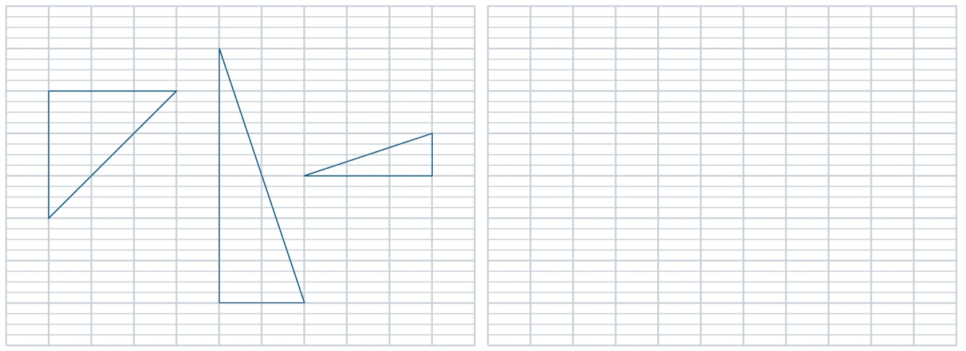

2. Reproduis les triangles.
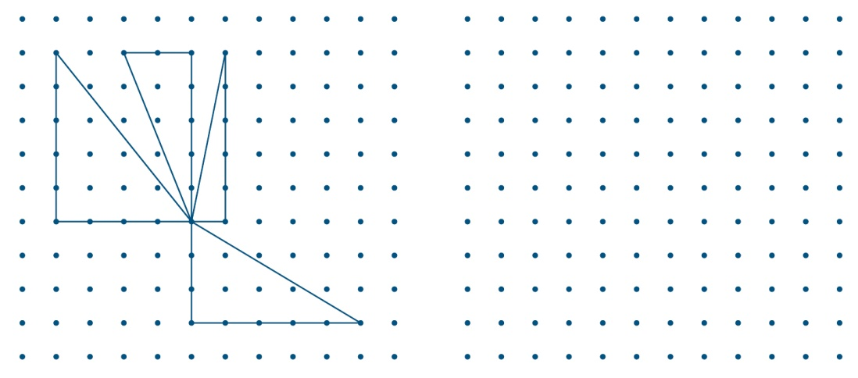

3. Trace un triangle rectangle dont les côtés de l’angle droit mesurent 2 cm et 6 cm.
▪ 4. Trace un triangle rectangle dont les côtés de l’angle droit mesurent 5 cm et 7 cm.

5. À l’aide de ton compas, trace un cercle de centre A et de 4 cm de rayon(écartement du compas).

4.Français
